FORMULARIO ESPECIAL DE RECLAMO ADMINISTRATIVO

(RELACION LABORAL TERMINADA)

Manual de Usuario

DEPARTAMENTO TECNOLOGIAS DE LA INFORMACION

Control de Versiones

VERSIÓN | FECHA | CAMBIO
1.0 | Agosto /2020 | Creación de documento.

Contenido

Control de Versiones 2
- Ingreso al Portal Mi DT 4
- Ingreso al Perfil Trabajador……………………………………………………………………..6
- Vista de acceso a Trámite………......................................................................................7
  - Formulario Especial de Reclamo Administrativo ……………...........................…………8
  - Recepción de solicitud……………………………………………………………………….13

Ingreso al Portal Mi DT

Para ingresar al Portal Mi DT, se debe acceder a la página de la Dirección del Trabajo www.dt.gob.cl y seleccionar la opción Mi DT, como se indica en la siguiente ilustración 1:

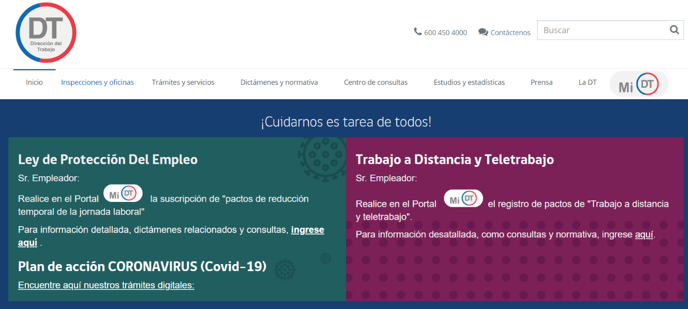

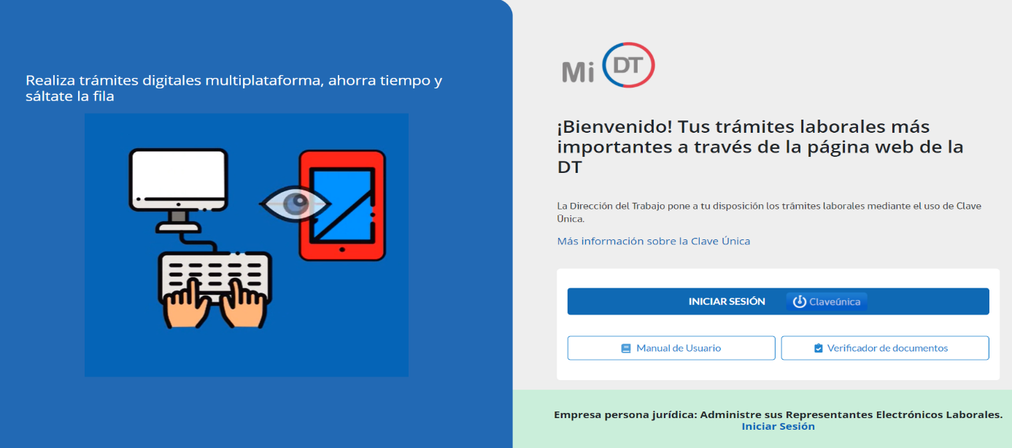
Ilustración 1

Ilustración 2

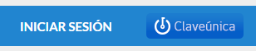
Una vez ingresado al Portal Mi DT, seleccionar el botón

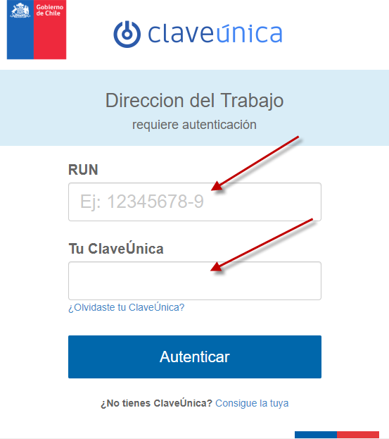
El sistema validará al usuario mediante Clave Única entregada por el Registro Civil y Chile Atiende, para esto se debe ingresar RUN (Cedula de Identidad) y Clave Única, como se indica en la siguiente ilustración. Luego seleccionar el botón.

Ilustración 3

Luego de autenticarse el usuario ingresará a su sesión dentro del Portal Mi DT y podrá elegir el perfil en que desea trabajar.
Para este trámite, el usuario debe ingresar al perfil Trabajador.

- Ingreso al perfil Trabajador

Al perfil de Trabajador podrá ingresar cualquier persona natural mayor de 14 años que sea trabajador dependiente o independiente y que cuente con Clave Única.

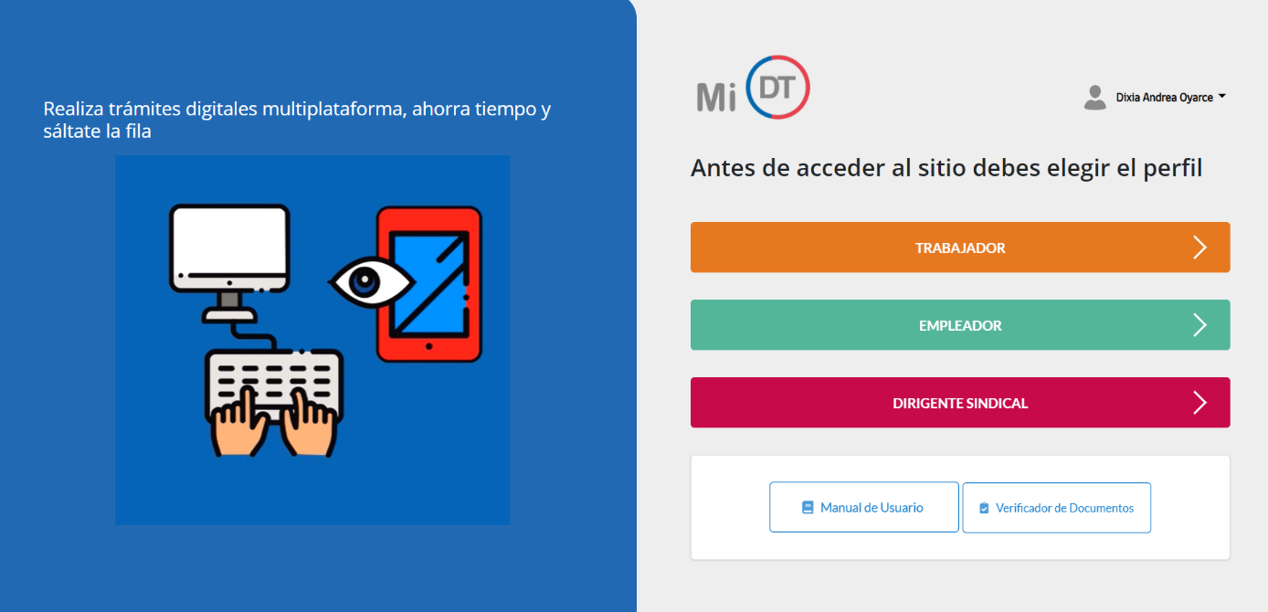

Ilustración 4

3.Vista de acceso a Trámite

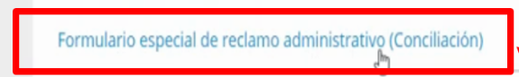
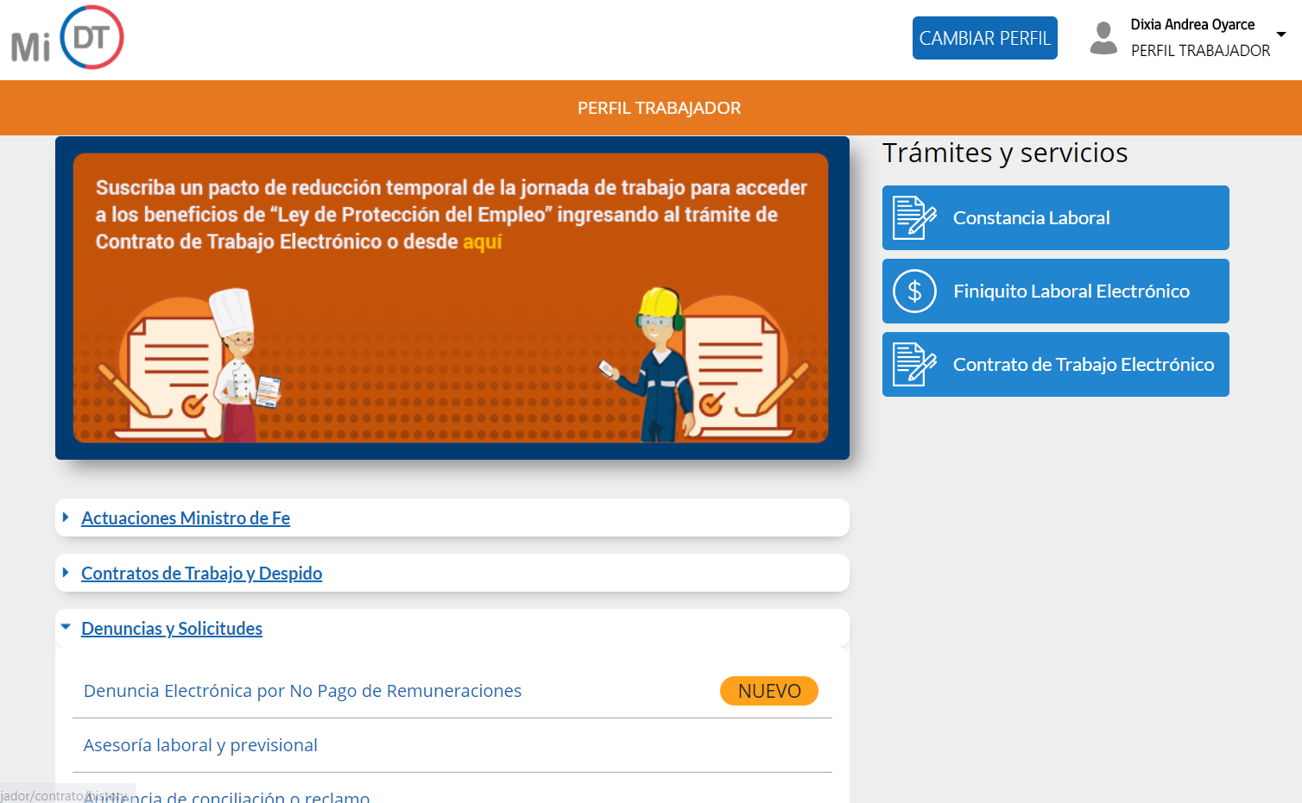
En la sección, Denuncias y Solicitudes se encuentra el formulario que el trabajador debe completar para que su solicitud sea registrada.

Ilustración 5
3.1 Formulario Especial de Reclamo Administrativo
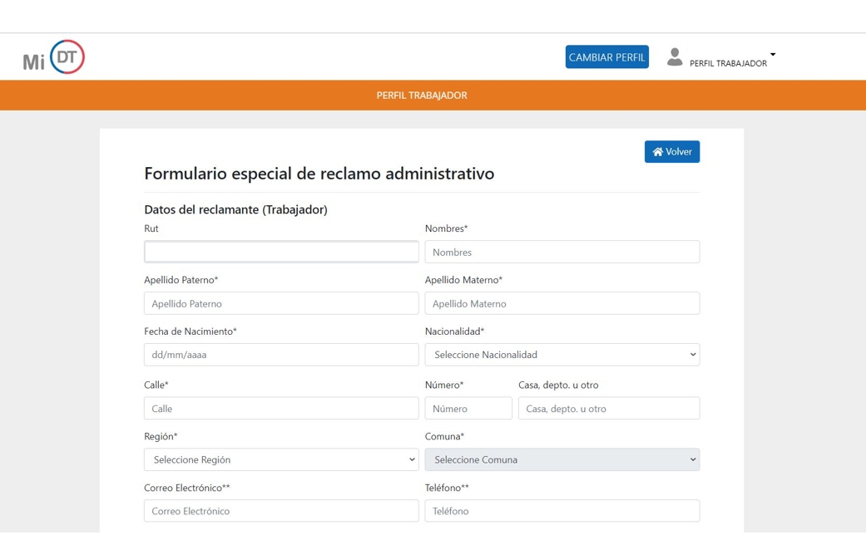

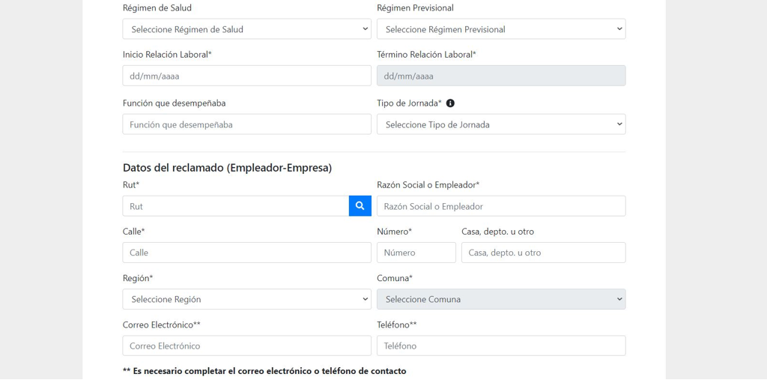

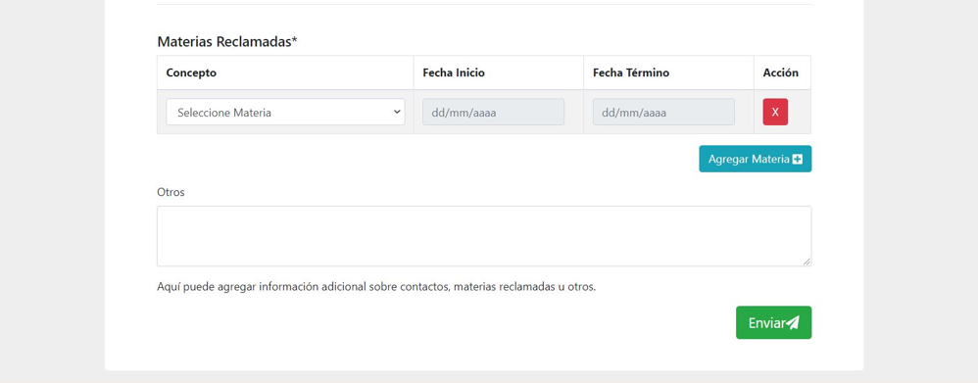

Ilustración 6
El Formulario Especial de Reclamo Administrativo será de utilidad para los trabajadores del ámbito privado, que dieron término a su relación laboral, y con motivo de esta desean gestionar el pago del Finiquito, Remuneraciones, Cotizaciones Previsionales, indemnizaciones y otros conceptos adeudados, mediante una solicitud.
El usuario debe completar todos los campos con sus datos personales, datos del empleador y mediante un checkbox las materias reclamadas con las fechas de inicio y término del periodo que está reclamando (desde/hasta).

- Identificación Trabajador (Reclamante)

- RUT: campo no modificable.
- Nombre: campo no modificable.
- Apellido Paterno: campo no modificable.
- Apellido Materno: campo no modificable.
- Fecha de Nacimiento: campo no modificable
- Nacionalidad: campo no modificable

Validación importante. Al ingresar con clave única el sisma mostrará la información del trabajador asociada a los seis campos anteriores.

- Calle: campo modificable y obligatorio
- Número Domicilio: campo numérico, modificable y obligatorio.
- Casa. Depto. u Otro: campo alfanumérico, modificable y opcional.
- Región: campo obligatorio.
- Comuna: campo obligatorio.
- Correo Electrónico: campo obligatorio.
- Teléfono: campo numérico obligatorio.
- Régimen de Salud: Seleccionar nombre de Isapre o Fonasa, campo obligatorio.
- Régimen Previsional: Seleccionar administradora de fondos de pensiones, campo obligatorio.
- Inicio Relación Laboral: Fecha de Inicio de relación laboral, Campo obligatorio.
Término Relación Laboral: Fecha de término de relación laboral, fecha seleccionada no puede ser menor a la fecha de Inicio relación. Campo obligatorio.
- Función que desempeñaba: Indicar cargo, campo modificable y opcional.
- Tipo de Jornada: Seleccionar Tipo de jornada laboral, campo obligatorio.
Al seleccionar el icono de información se desplegará una glosa de explicación de los tipos de Jornada. Ver ilustración 8

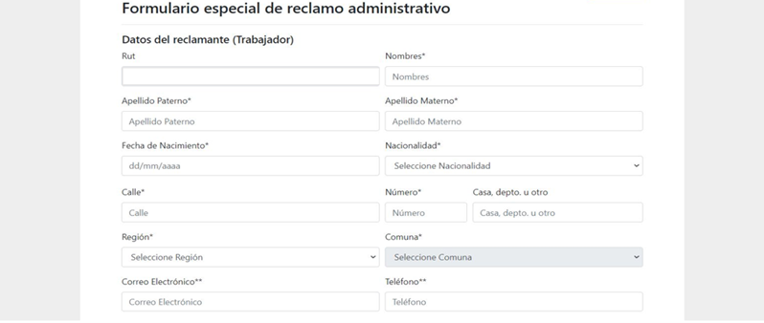

Ilustración 7

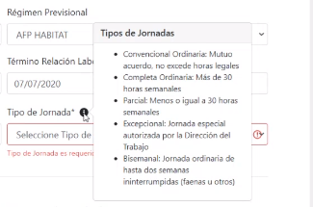

Ilustración 8

- Datos Empleador (Reclamado)

- RUT: se debe ingresar RUT de la empresa, campo obligatorio.
- NOMBRE RAZON SOCIAL O EMPLEADOR: campo no modificable.
- CALLE: se debe indicar el nombre de la calle de la dirección de casa matriz de la empresa o la ubicada en alguna región a preferencia del usuario, campo modificable y obligatorio.
- NÚMERO: campo numérico. Se debe indicar el número de la calle, campo modificable y obligatorio.
- CASA, DEPTO. U OTRO: campo numérico. Se debe indicar en caso de existir.
- REGIÓN: Lista desplegable, se debe indicar la comuna de la empresa, campo obligatorio.
- COMUNA: Lista desplegable, se debe indicar la comuna de la empresa, campo obligatorio.
- CORREO ELECTRÓNICO: se debe indicar el correo electrónico del representante electrónico laboral, información modificable.
- TELEFONO: campo numérico, no menor a 9 caracteres y mayor a 11 caracteres, se debe indicar el Teléfono de contacto de empleador, información modificable.

Validación importante. Todos los campos indicado son el signo (*) son obligatorios, de lo contrario se indicará en el box “campo requerido”.

Carlito 10

Ilustración 9

- Materias Reclamadas

Contiene una grilla con siguientes columnas:
- CONCEPTO: Lista desplegable con conceptos de reclamos por el cual el usuario realiza la solicitud.
- Finiquito
- Indemnización falta de aviso previo
- Indemnización por años de servicio
- Feriado anual y proporcional
- Carta de aviso de término de contrato
- Remuneraciones
- Cotizaciones AFP
- Cotizaciones INP
- Cotizaciones CCAF
- Cotizaciones de salud
- Cotizaciones MUTUAL
- Seguro de cesantía

- FECHA INICIO: Seleccionar fecha de inicio acorde a la materia reclamada.
- FECHA TERMINO Seleccionar fecha de término acorde a la materia reclamada.

- ACCIÓN El usuario selecciona el botón “X”. en caso que quiera eliminar alguna materia reclamada y Boton “Agregar Materia” en cada fila en caso de agregar conceptos de reclamos.

Validación importante. Los conceptos reclamados no pueden repertirse en las filas, es decir, 1 a la vez.

Validación importante. En sección materias reclamadas todos los campos son obligatorios.

Campo “Otros”. Campos libre, donde el usuario puede agregar información adicional que considere necesaria para complementar la solicitud. Ver ilustración 10.

Finalmente, debe seleccionar el boton enviar.

Ilustración 10

3.2 Recepción de solicitud
Al seleccionar aparecerá un mensaje de registro exitoso con un Identificador de solicitud (ID).
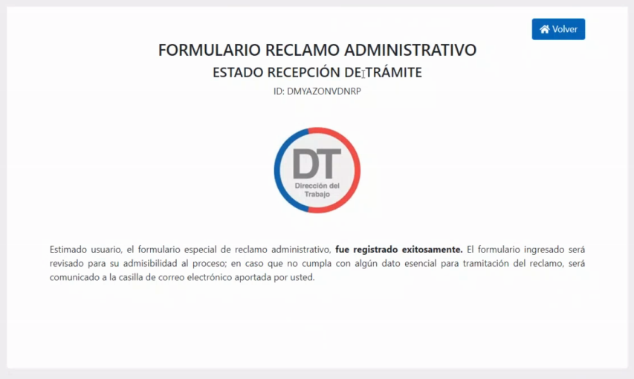
Ilustración 11

Posteriormente, se enviará un comprobante a la casilla personal de correo electrónico indicada en el formulario. Ver Ilustración 12

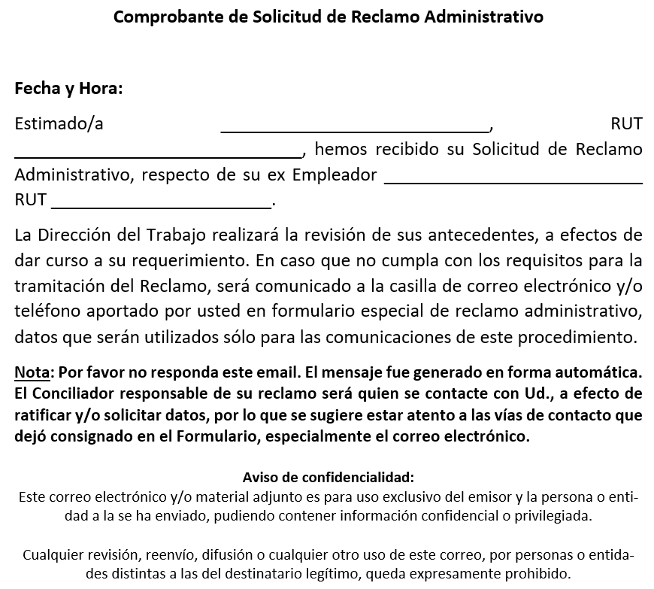

Ilustración 12

